МОУ Дергаевская средняя общеобразовательная школа № 23


День знаний

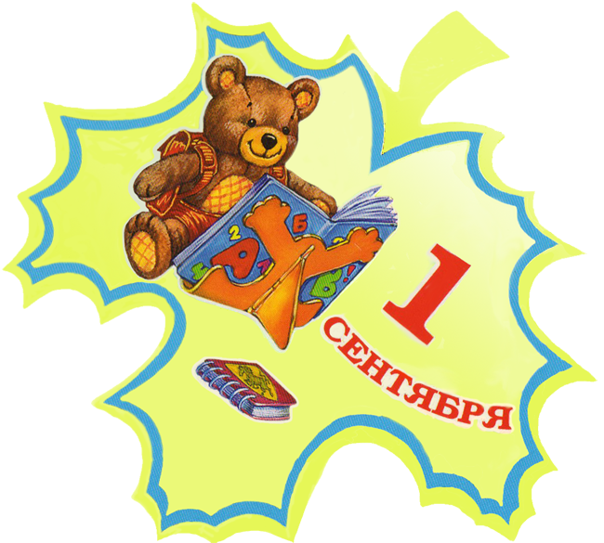

Подготовила и провела
Учитель начальных классов
Ермакова Юлия Александровна

Цель:
- способствовать сплочению детского коллектива, создать праздничное настроение.
- поддержать у детей праздничное настроение от встречи со школой;
- создать настрой на учебную деятельность.
Задачи: 1.Пробудить у учащихся интерес к изучению школьных предметов.
2.Развивать логическое мышление, память, внимание.
3. Воспитывать доброту, чувство коллективизма и взаимопомощи.
4.Понять и почувствовать важность такого проявления человеческих отношений, как забота о других.
5. Получить позитивный эмоциональный опыт в отношении его жизни и деятельности.
Ход праздника.
(аудио запись 1)
Внимание, внимание, по случаю Дня знаний,
Дня новых начинаний, минуточку внимания!
По всей земле России особый нынче день,
В столице ли, в Сибири звонок звенит теперь.
С портфелями и ранцами шагает детвора,
С огромными букетами в школу спешат с утра.
Уже не первый класс – второй
Тебя встречает на пороге.
Красив твой возраст озорной
В начале жизненной дороги.
Ты повзрослел за этот год,
Забот прибавилось, уменья.
Родная школа – твой восход,
Здесь твоё главное ученье.
Теперь за лето отдохнули,
Сил набрались для запаса.
И гордо, радостно шагнули
В объятья вы второго класса.
Вступительное слово учителя
-Для миллиона россиян сегодня большой праздник – День знаний. Для тысячи учителей сегодня праздник – День знаний. Для миллиона родителей сегодня долгожданный праздник – День знаний, начало учебного года.
Ребята, я рада вас видеть повзрослевшими, поумневшими, теперь уже во втором классе. Поздравляю вас с началом нового учебного года и желаю успехов в учебе. Спасибо вам за ваши чудесные цветы. Я очень благодарна родителям за такие букеты.
Есть на красивейшей планете Земля удивительная страна, площадь которой составляет семнадцать миллионов квадратных километров, с населением свыше ста пятидесяти миллионов человек. Самая большая страна в мире! Это - Россия. И есть в этой стране маленькая школа.
(аудио запись 2)
В городе огромном, среди тысяч школ
Есть одна, в которую учиться ты пришел.
Есть одна, в которой жить нам всем, друзья.
Есть одна такая. Без нее нельзя.
А как называется наша школа? В каком классе вы будете учиться? В нашем классе... мальчиков и... девочек. Сколько всего учеников в нашем классе?
Представление новых учеников:
- В этом году с нами будут учиться новые ученики. Давайте с ними познакомимся. (Учитель представляет новых учеников. Они выходят к доске и рассказывают о себе.)

– Впереди у нас с вами, ребята, новые уроки, сложные задачи, трудные диктанты. Но сегодня в честь праздника – День занимательных уроков. У меня есть для каждого из вас волшебные ключи к знаниям, но получить их можно, лишь пройдя сложные испытания. Вы готовы пройти эти испытания? Тогда начинаем.

1 испытание: закончи фразу «Прилежные»: -Ребята, вы проучились в школе один год. Давайте проверим, насколько вы были внимательны за этот год. Отвечайте быстро на мои вопросы.

Шуточный экзамен.
- Сколько этажей в нашей школе?
- Сколько предметов вы изучали в первом классе?
- Как зовут директора нашей школы? А завуча?
- Завтра в школу, кроме портфеля, что возьмете с собой? (Сменную обувь.)
Утром рано в класс в оконце
К нам заглядывает (солнце)
Только входим в кабинет
Говорим мы всем (привет)
В нашем классе есть закон
Вход неряхам (запрещен)
Парта - это не кровать
И на ней нельзя (лежать)
На уроках не болтай
Как заморский (попугай)
Для рисования нужны нам краски,
А читать мы будем (сказки)
Ответить хочешь - не кричи,
А только руку (подними)
Чтоб 5-ку получить
Уроки надо всем (учить)
К доске вышел - не молчать
Урок быстрее (отвечать)

Учитель: - Молодцы, ребята, правила поведения в школе и на уроке вы не забыли.

2 испытание: «Весёлая математика».

- Стала курица считать
Маленьких цыпляток:
“Жёлтых 5 и чёрных 5”
Сколько вместе – не понять. (10)
2.В зоопарке я бывал,
Обезьянок там считал:
Две играли на песке,
Три уселись на доске,
А четыре спинки грели.
Сколько всего обезьян
Я в зоопарке насчитал? (9)
- Четыре мышки - крохотушки,
Очень дружные подружки,
Вышли в поле погулять,
Прибежали ещё пять.
Очень дружно они пели,
Всех их было ровно…
(4+5=9)
- Какие оценки в школе?-
Спросил Серёжа у Коли.
- Все предметы я учил,
Семнадцать баллов получил:
Пять по математике,
Четыре по чтению,
Четыре по русскому,
А что у меня по пению? (4)
- Четыре мышки - крохотушки,
Очень дружные подружки,
Вышли в поле погулять,
Прибежало ещё пять.
Очень дружно они пели
Всех их было ровно….(9)
- Мы ходили на базар
Выбирали там товар:
Три морковки, две петрушки,
Тыква, свёкла, сельдерей.
Сколько будет овощей? (8)
- Слон, слониха, 2 слонёнка
Шли толпой на водопой.
А навстречу 3 тигрёнка
С водопоя шли домой.
Сосчитай-ка поскорей,
Сколько встретилось друзей? (7)

3 испытание: Сказочная литература "Не зевай, не зевай - побыстрее отвечай"
- У кого костяная нога (у бабы-Яги)
- Чьими подружками являются пиявки да лягушки? (Водяного)
- В каком мультфильме волк сыграл роль Снегурочки? («Ну, погоди!»)
- «А мы тут плюшками балуемся». Из какого мультфильма эта фраза? («Малыш и Карлсон»)
- Кто не хотел идти копать картошку? (Антошка)
- Кто играл на гармошке, сидя на крыше вагона? (Крокодил Гена)
- Кому на день рождения подарили его собственный хвост? (Ослику Иа-Иа)
- Кто лечил больных гоголем-моголем и шоколадом? (Айболит)
- В каком городе жил Незнайка? (в Солнечном).
- У кого в дверях застрял Вини-Пух? (у Кролика)
- Кого маленькая разбойница дала в помощь Герде? (Оленя).
- Кто помог Чиполлино освободить своих друзей из тюрьмы? (крот).

Физкультминутка. (Дети после каждого вопроса отвечают, подняв вверх большой палец: «Вот так!»)

-Как живешь?
-А плывешь?
- Вдаль глядишь?
- Как бежишь?
- Утром спишь?
- А шалишь?
- На урок спешишь?
- На часы глядишь?
Игра на внимание.
На вопросы хором отвечайте «Я!»
- Кто любит школу?
- Кто любит мармелад?
- Кто любит груши?
- Кто не моет уши?
- Кто любит ананас?
- Кто шагает первым в грязь?

4 испытание: Загадки на школьную тему.

Зимою в школу он бежит,
А летом в комнате лежит.
Как только осень настаёт,
Меня он за руку берёт. (Портфель.)

До чего же скучно, братцы,
На чужой спине кататься!
Дал бы кто мне пару ног,
Чтобы сам я бегать мог. (Ранец.)

Пишем в нём заданья на дом –
Ставят нам отметки рядом,
Коль отметки хороши,
Просим: «Мама, подпиши!» (Дневник.)

Всё на карте укажу -
Полюс, тундру и Аляску.
Я с учителем дружу.
Угадали? Я - ...(Указка.)

Крошки-птички сели в ряд
И словечки говорят. (Буквы.)

Я всех знаю, всех учу,
Но сама всегда молчу.
Чтоб со мною подружиться,
Надо грамоте учиться. (Книга.)

Белый комочек растаял –
На доске следы оставил. (Мел.)

Быстрый конек
По белому полю бегает.
За собой следы оставляет. (Ручка.)

Черный Ивашка,
Деревянная рубашка,
Где пройдется,
Там след остается. (Карандаш.)

То я в клетку, то в линейку.
Написать по ним
Сумей-ка!
Можешь и нарисовать…
Что такое я? (Тетрадь)

5 испытание: (Скопировать по клеточкам изображение цветка, придумать ему несуществующее название, раскрасить, написать пожелание другу и подарить.)



В конце спросить пришла пора - А вам понравилась игра?

Учитель: Я поздравляю вас с победой в испытаниях и началом учебного года. Я рада, что ничего не забыли за лето.
Ты сегодня - второклассник! В этот день осенний
Безмятежно и прекрасно Будет настроение!
Ты уже осилил первый - Самый главный класс,
И родителей, наверное, Знаньями потряс!
Безусловно, ты герой: Смелый и отважный!
Начинается второй – Год, конечно, важный.
Класс второй! Дружище, будь Терпелив и стоек!
И учись не как-нибудь - А учись без двоек!

Я желаю вам терпения, удачи, взаимопонимания и чтоб трудности, которые вдруг встретятся у вас на пути, не пугали и не останавливали вас в достижении цели. стараться не огорчать родителей. Вы нам с родителями это обещаете? Обещания надо подкрепить клятвой.

КЛЯТВА УЧЕНИКА.
Клянусь и писать, и читать я прилично,
А в ранце носить "хорошо" и "отлично".
Клянусь!
Клянусь в том, что буду я очень стараться
С друзьями моими впредь больше не драться!
Клянусь!
Клянусь я ребенком воспитанным быть,
Не бегать по школе, а шагом ходить.
Клянусь!
Клянусь не бояться дороги тернистой
И званьем "школьник" клянусь дорожить.
Клянусь!
А если нарушу я клятву свою,
Тогда я молочный свой зуб отдаю,
Клянусь!
Ребенком всегда настоящим я буду,
И клятвы моей никогда не забуду.
Клянусь!
Думаю, что сдержать слова клятвы вам помогут родители. [2]

А теперь подошло время вручить вам одну очень важную и нужную вещь - ключи к знаниям. Как вы думаете, как может выглядеть такой ключ? Конечно в виде пятерки. (Каждому вручается "5" из цветной (красной) бумаги). В добрый путь к вершинам наук.

А ещё вам родители приготовили подарки – сюрпризы. (Родительский комитет поздравляет ребят и дарит подарки)
- А сейчас мы с вами посмотрим фильм «Памятные страницы из жизни 1 класса»

